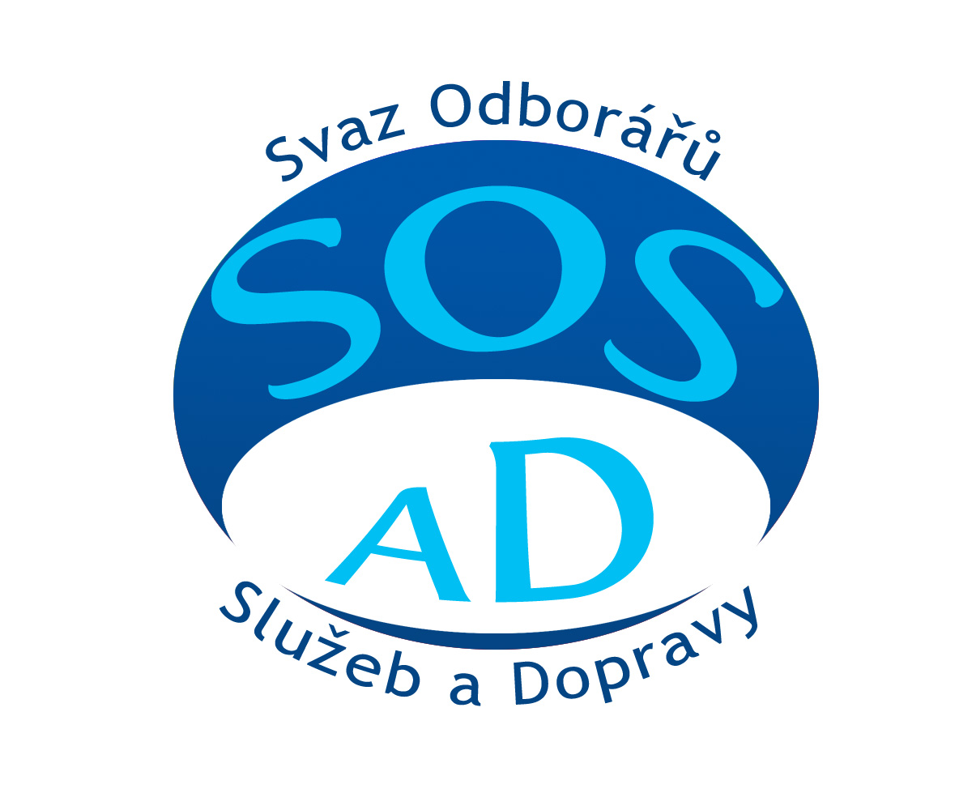
Přihláška za člena Svazu Odborářů Služeb a Dopravy

Pan – paní/slečna....................................................... Datum narození................................

Kontaktní telefon a e-mail. adresa…………………………………………………………………

Bydliště a PSČ .........................................................................................................................

Zaměstnavatel žadatele (název a sídlo)¹⁾ ……………………………………………………….

Povolání (pracovní zařazení u zaměstnavatele)¹⁾ žadatele…………………………………..……

Pracoviště (název a sídlo nižší organizační složky zaměstnavatele – místo výkonu

práce žadatele)¹⁾ …………………………………………… Osobní pracovní číslo¹⁾……………

Přihlašuje se dnem…………..…za člena/členku Svazu Odborářů Služeb a Dopravy – základní organizace SOSaD v Ústí nad Labem.

Jsem – nejsem²⁾ členem jiné odborové organizace…………………………………………….

v……………………………. Současně s touto přihláškou ukončuji své členství v této odborové organizaci.

Podpis žadatele .............................................

Přihlášku za ZO SOSaD převzal……………………, název funkce……………… dne :……..,

což potvrzuje svým podpisem. Ke vzniku členství dochází dne…………………v souladu se stanovami SOSaD.

Razítko, jméno a podpis odborového funkcionáře:

Poznámky:
¹⁾ Takto označené rubriky nevyplňuje žadatel - nepracující důchodce (jehož důchod je jediným zdrojem jeho příjmů) a osoba nezaměstnaná. Žadatel, který se připravuje na budoucí povolání, uvede v rubrice zaměstnavatel název a sídlo školy nebo jiného zařízení, které navštěvuje v rámci této přípravy.
²⁾ Nehodící se škrtněte

Poučení:
Podpisem této přihlášky žadatel současně prohlašuje, že souhlasí s tím, aby v přihlášce uvedená ZO SOSaD zpracovávala jeho osobní údaje ve výše uvedeném rozsahu a zajistila jejich ochranu dle přísl. právních předpisů. Žadatel podpisem této přihlášky se současně zavazuje k dodržování Stanov a dalších vnitřních předpisů SOSaD v platném znění.
Funkcionář podepisující přihlášku za ZO SOSaD se akceptací této přihlášky současně jménem ZO SOSaD zavazuje k povinnosti chránit a nezneužívat osobní údaje žadatele, které ZO SOSaD ve smyslu zákona č. 101/2000 Sb. ve znění pozdějších předpisů ZO SOSaD zpracovává. Pokud je nebo byl žadatel členem jiné odborové organizace, zajistí zástupce ZO SOSaD oznámení o ukončení tohoto členství u příslušné jiné odborové organizace. K tomu mu žadatel současně výslovně uděluje svým podpisem této přihlášky plnou moc.

